ЗАЯВКА
НА ПРОВЕДЕНИЕ АТТЕСТАЦИИ СВАРЩИКА / ОПЕРАТОРА СВАРКИ РМРС

 | первичная |  | дополнительная |  | периодическая |  | внеочередная

1. РЕКВИЗИТЫ ЗАКАЗЧИКА: |  |  |  |  |  |  |  |  |  |  |  |  |  |  |  |  |  |  |  |  |  |  |  |  |  |  |  |  |  | Юридическое лицо |  |  |  |  |  |  |  |  |  |  |  |  |  |  |  |  |  |  |  |  |  |  |  | Физическое лицо*
Полное наименование организации:
Краткое наименование организации______________________________________________________
Юридический адрес:
ИНН: |  |  |  |  |  |  |  |  |  |  |  |  |  |  |  |  |  |  |  |  |  |  |  |  |  |  |  |  |  |  |  |  |  |  | КПП:
ОКПО: |  |  |  |  |  |  |  |  |  |  |  |  |  |  |  |  |  |  |  |  |  |  |  | ОГРН:
Р/с Банк
К/с____________________________________ |  |  |  |  |  |  |  |  |  |  |  |  |  |  |  |  |  |  |  |  |  |  |  |  |  |  |  |  |  |  |  |  | БИК
Почтовый адрес:
Телефон (с кодом): |  |  |  |  |  |  |  | ( ) |  |  |  |  |  |  |  |  |  |  |  |  |  |  |  |  |  |  |  |  |  |  |  |  |  |  |  |  |  | e-mail:
Координатор по сварке/лицо для связи (должность, Ф.И.О., контактный телефон, e-mail):________________________
___________________________________________________________________________________________________
Ф.И.О. Заказчика (физическое лицо)*_________________________________________________________________
*Если Заказчиком является физическое лицо, указываются Ф.И.О. без сокращений, почтовый адрес, телефон (с кодом) и e-mail. Другие персональные данные указываются в п.2
2. СВЕДЕНИЯ О ЗАЯВИТЕЛЕ (СВАРЩИКЕ / ОПЕРАТОРЕ СВАРКИ)
Имя и фамилия (на русском и английском языке)
Дата и место рождения (на русском и английском языке)
Адрес регистрации (на русском языке)
Место работы (на русском и английском языке)
(при наличии)
Стаж работы сварщиком
Образование
Номер документа о присвоении квалификации сварщика или номер предыдущего удостоверения об аттестации (при дополнительной, периодической или внеочередной )
Рабочий номер сварщика
при заполнении таблицы ниже необходимо ставить отметку, нажав правую кнопку мыши выбрать «свойства» и изменить состояние по умолчанию
3. | ТРЕБУЕМЫЙ ОБЪЕМ АТТЕСТЦИИ
3.1 | Тип сварки | M (manual welding) — ручная сварка;  S (Semi-automatic welding, partly mechanized welding) — частично механизированная сварка;  T (TIG welding) — сварка вольфрамовым электродом в среде инертного газа  На каждый тип сварки заполняется отдельная заявка
3.2 | Процесс сварки | Ручная дуговая сварка покрытыми электродами (SMAW) (Код по ИСО 4063 - 111 )  Дуговая сварка сплошной проволокой в инертном газе (MIG) (Код по ИСО 4063 - 131 )  Дуговая сварка сплошной проволокой в активном газе (MAG) (Код по ИСО 4063 - 135 )  Дуговая сварка порошковой проволокой с металлическим наполнителем в активном газе (MAG) (Код по ИСО 4063 – 138)  Дуговая сварка порошковой проволокой c флюсовым наполнителем активном газе (MAG), FCAW-G (Код по ИСО 4063 - 136)  Дуговая сварка порошковой проволокой в инертном газе (MIG) (Код по ИСО 4063 133 )  Дуговая сварка порошковой самозащитной проволокой (FCAW-S) (Код по ИСО 4063 - 114 )  Дуговая сварка неплавящимся (вольфрамовым) электродом в инертном газе (TIG) со сплошным присадочным материалом или без присадочного материала (Код по ИСО 4063 - 141, 142)
3.3 | Пластина или труба |  | 𝑃 — пластина 𝑇 — труба
3.4 | Тип соединения |  | 1 стыковые швы:  А - сварка односторонним швом с применением подкладок (область распространения A, C, F)  B — сварка односторонним швом без подкладок (область распространения A, B, C, D, F)  C — сварка двусторонним швом со строжкой корня (область распространения A, C, F)  D — сварка двусторонним швом без строжки корня (область распространения A, C, D, F)  2 угловые швы — F (область распространения F)
3.5 | Основной металл: класс/обозначение¹  (указать согласно таблице 2 из приложения)
3.6 | 7 Тип присадочного материала: класс/обозначение |  | wm — сварка с присадочным материалом;  Е — покрытые электроды;  S — сплошная проволока;  FCW — порошковая проволока;  SR — прутки сплошного сечения;  FR — прутки порошковой проволоки  nm – сварка без присадочного материала
3.7 | Состав защитного газа/флюс |  | защитный газ:
3.7 |  |  | Главная группа |  | Подгруппа
3.7 |  |  | I |  | 1 |  | 2 |  | 3
3.7 |  |  | M1 |  | 1 |  | 2 |  | 3 |  | 4
3.7 |  |  | M2 |  | 0 |  | 1 |  | 2 |  | 3 |  |  | 4 |  | 5 |  | 6 |  | 7
3.7 |  |  | M3 |  | 1 |  | 2 |  | 3 |  | 4 |  |  | 5
3.7 |  |  | C |  | 1 |  | 2
3.7 |  |  | R |  | 1 |  | 2
3.7 |  |  | N |  | 1 |  | 2 |  | 3 |  | 4 |  |  | 5
3.7 |  |  | O |  | 1
3.7 |  |  | Z |  | Смеси газов
3.7 |  |  | флюс:  F — плавленый флюс;  А — агломерированный (керамический) флюс;  М — смешанные флюсы (различные виды механических смесей и спекаемые флюсы).
3.8 | Тип флюса или электродного покрытия |  | тип покрытия электродов (способ сварки 111):  А — кислое (окислительное) покрытие;  В — основное покрытие;  С — целлюлозное покрытие;  R — рутиловое покрытие;  RA(AR) — смешанное рутилово-кислое покрытие;  RB — смешанное рутилово-основное покрытие;  RC — смешанное рутилово-целлюлозное покрытие;  RR — рутиловое покрытие увеличенной толщины.  S сплошная проволока ( для процессов сварки 131 и 135)  тип наполнителя сварочной порошковой проволоки (процессы сварки 114, 133 и 136):  R Рутиловый, медленно кристаллизующийся шлак  Р Рутиловый, быстро кристаллизующийся шлак  В Основной  М Металлопорошковый  V Рутиловый или основной/фторидный  W Основной/фторидный, медленно кристаллизующийся шлак  Y Основной/фторидный, быстро кристаллизующийся шлак  Z Другие типы, укажите ______________________________________
3.9 | Толщина основного металла
3.10 | Наружный диаметр трубы
3.11 | Положения сварки / тип пробы |  | РА | PB |  | PC |  | PD |  | РЕ |  | PF (лист) | PF (труба) |  | PG  (лист) |  | PG (труба) |  | H-L045 |  | J-L045
¹ Приведены в приложении (Указывается обозначение подгруппы (группы) основного металла (см. табл. 4.3.3.1-1, 4.3.3.1-2 и 4.3.3.1-3), а для судостроительных материалов через знак «/» приводится обозначение категории согласно части XIII «Материалы» Правил классификации и постройки морских судов. Для прочих материалов факультативно может приводиться обозначение марки в соответствии с национальными стандартами)

4 | ОБЯЗАТЕЛЬСТВА ЗАКАЗЧИКА
ЗАКАЗЧИК подтверждает, что он знаком со схемами сертификации сварщиков/операторов сварки, понимает их содержание и обязуется их выполнять. ЗАКАЗЧИК обязуется оплатить расходы, связанные с процедурой сертификации, независимо от полученных результатов.
5 | ОБЯЗАТЕЛЬСТВА ЗАЯВИТЕЛЯ
ЗАЯВИТЕЛЬ даёт согласие выполнять требования сертификации и предоставлять любую информацию, необходимую для оценки соответствия, а так же объективно свидетельствующую о соответствии условиям системы сертификации.

6. | Список необходимых приложений, которые должны быть представлены вместе с заявкой
6.1 | ☐ информационная карточка сварщика/оператора сварки и кодекс этики для сертифицированного персонала по форме 39-04
6.2 | ☐ согласие Заявителя на обработку персональных данных по форме 39-02
6.3 | ☐ копии документов, подтверждающих прохождение Заявителем начального обучения по специальности сварщик и/или копию сертификата о предыдущей сертификации на тот же процесс сварки, который заявлен к сертификации. Либо, при отсутствии документов об обучении или о предыдущей сертификации, документальное подтверждение работодателем Заявителя имеющегося производственного опыта работы по сварке в заявленной к сертификации области не менее 1 года при непрерывном стаже в течение последних 6 месяцев (справка от работодателя или копия трудовой книжки /выписка).
6.4 | ☐ Документ, подтверждающий состояние здоровья Заявителя, соответствующее требованиям деятельности, для которой он ходатайствует в сертификации
6.5 | ☐ Страховое свидетельство обязательного пенсионного страхования (копия)
6.6 | ☐ Фото 3х4 цветное матовое 2 шт
6.7 | ☐ *WPS (Welding Procedure Specification) / pWPS (preliminary Welding Procedure Specification)
6.8. | ☐ *Копия сертификата на основной материал
6.9. | ☐ *Копия сертификата на присадочный материал (плавящиеся и неплавящиеся электроды, сварочная проволока)
6.10 | ☐ *Копия сертификата на защитный газ
* при проведении испытаний в условиях Заказчика

7. | ЭКЗАМЕНАЦИОННЫЙ ЦЕНТР
7.1 | Наименование
7.2 | Адрес юридический
7.3 | e-mail
7.4 | Телефон

ЗАЯВИТЕЛЬ  _________________________________________________  (Ф.И.О., подпись)  __________________________  (место, дата) | ЗАКАЗЧИК (Юридическое лицо)  ________________________________________________________  (Ф.И.О., подпись, печать)  __________________________  (место, дата)

Приложение к Заявке (справочное)
(печатать и направлять в АЦ не требуется)

ОБОЗНАЧЕНИЯ, НЕОБХОДИМЫЕ ДЛЯ ЗАПОЛНЕНИЯ ЗАЯВКИ

Таблица 1 (Таблица 4.3.2.6)

Классификация сварочных флюсов по химическому составу компонентов согласно стандарту ИСО 14174:2019^{1,2}
Индекс классификации | Наименование состава | Характеристика химического состава
Индекс классификации | Наименование состава | Компоненты | Ограничения по содержанию %, масс
MS | Марганцево-силикатный | MnO+SiO₂ | ≥ 50
MS | Марганцево-силикатный | CaO | ≤ 15
CS | Кальциево-силикатный | CaO+MgO+SiO₂ | ≥ 55
CS | Кальциево-силикатный | CaO+MgO | ≥ 15
CG³ | Кальциево-магниевый | CaO+MgO | 5 — 50
CG³ | Кальциево-магниевый | CO₂ | ≥ 2
CG³ | Кальциево-магниевый | Fe | ≤ 10
CB³ | Кальциево-магниевоосновный | CaO+MgO | 30 — 80
CB³ | Кальциево-магниевоосновный | CO2 | ≥ 2
CB³ | Кальциево-магниевоосновный | Fe | ≤10
Индекс классификации | Наименование состава | Характеристика химического состава
Индекс классификации | Наименование состава | Компоненты | Ограничения по содержанию %, масс
СG-1³ | Кальциево-магниевожелезный | CaO+MgO | 5 — 45
СG-1³ | Кальциево-магниевожелезный | CO₂ | ≥ 2
СG-1³ | Кальциево-магниевожелезный | Fe | 15 — 60
CB-1³ | Кальциево-магниевожелезно-основный | CaO+MgO | 10 — 70
CB-1³ | Кальциево-магниевожелезно-основный | CO₂ | ≥ 2
CB-1³ | Кальциево-магниевожелезно-основный | Fe | 15 — 60
GS | Магниево-силикатный | MgO+SiO₂ | ≥ 42
GS | Магниево-силикатный | Al₂O₃ | ≤ 20
GS | Магниево-силикатный | CaO+CaF₂ | ≤ 14
ZS | Циркониево-силикатный | ZrO₂+SiO₂+MnO | ≥ 45
ZS | Циркониево-силикатный | ZrO₂ | ≥ 15
RS | Рутилово-силикатный | TiO₂+SiO₂ | ≥ 50
RS | Рутилово-силикатный | TiO2 | ≥ 20
AR | Алюминатно-рутиловый | Al₂O₃+TiO₂ | ≥ 40
ВА | Основно-алюминатный | Al₂O₃+CaF₂+SiO₂ | ≥ 55
ВА | Основно-алюминатный | CaО | ≥ 8
ВА | Основно-алюминатный | SiO₂ | ≤ 20
AАS | Кислотно-алюминатносиликатный | Al₂O₃+SiO₂ | ≥ 50
AАS | Кислотно-алюминатносиликатный | CaF₂+MnO | ≥ 20
AB | Алюминатно-основный | Al₂O₃+ CaO+MgO | ≥ 40
AB | Алюминатно-основный | Al₂O₃ | ≥ 30
AB | Алюминатно-основный | CaF₂ | ≥ 5
AS | Алюминатно-силикатный | Al₂O₃+ SiO₂+ ZrO₂ | ≥ 40
AS | Алюминатно-силикатный | CaF₂+MgO | ≥ 30
AS | Алюминатно-силикатный | ZrO₂ | ≥ 5
AF | Алюминатно-фторидноосновный | Al₂O₃+ CaF₂ | ≥ 70
FB | Фторидно-основный | CaO+MgO+ CaF₂+MnO | ≥ 50
FB | Фторидно-основный | SiO₂ | ≤ 20
FB | Фторидно-основный | CaF₂ | ≥ 15
Z | – | Любые другие составы | –
- Состав керамических флюсов, содержащих карбонаты типа CaCО3 и MgCO3, должен пересчитываться на содержание СaO и MgO в составе исходных компонентов (в % от их молекулярного веса) и из общего содержания всех компонентов в составе флюса 100 %.
- Состав керамических флюсов, содержащих металлические раскислители типа Si, Mn и/или их сплавы, должен пересчитываться на SiO2 и MnO (в % от их молекулярного веса) в составе флюса, учитывая их окисление в процессе сварки.
- Количество компонентов, содержащихся в керамическом флюсе, должно быть пересчитано за счет исключения Fe, содержащегося в составе флюса.

Таблица 2 (Таблица 4.3.3.1-1)
Распределение сталей на группы согласно стандарту ISO/TR 15608:2017
Группа | Подгруппа | Тип стали/характеристика
1 |  | Стали с установленным минимальным пределом текучести R_{еН} ≤ 460 Мпаª и химическим составом, %:  С ≤ 0,25; Si ≤ 0,60; Mn ≤ 1,80; Мо ≤ 0,70^{b}; S ≤ 0,045; P ≤ 0,045; Cu^{b} ≤ 0,40; Ni^{b} ≤ 0,5; Cr ≤ 0,3 (0,4 для литья); Nb ≤ 0,06; V ≤ 0,10^{b}; Ti ≤ 0,05
1 | 1.1 | Стали с установленным минимальным пределом текучести R_{еН} ≤ 275 МПа
1 | 1.2 | Стали с установленным минимальным пределом текучести 275 МПа < R_{eH} ≤ 360 МПа
1 | 1.3 | Нормализованные мелкозернистые стали с установленным минимальным пределом текучести R_{еН} > 360 МПа
1 | 1.4 | Стали c улучшенной коррозионной стойкостью по отношению к атмосфере, химический состав которых может превышать требования к содержанию отдельных элементов, приведенных в группе 1
2 |  | Термомеханически обработанные мелкозернистые стали и стальные отливки с установленным минимальным пределом текучести R_{еН} > 360 МПа
2 | 2.1 | Термомеханически обработанные мелкозернистые стали и литейные стали с установленным минимальным пределом текучести 360 МПа < R_{еН} ≤ 460 МПа
2 | 2.2 | Термомеханически обработанные стали и литейные стали с установленным минимальным пределом текучести R_{еН} > 460 МПа
3 |  | Улучшенные закалкой и отпуском и дисперсионно-закаленные мелкозернистые стали, за исключением нержавеющих сталей, с установленным минимальным пределом текучести R_{еН} > 360 МПа
3 | 3.1 | Улучшенные закалкой и отпуском мелкозернистые стали с установленным минимальным пределом текучести 360 МПа < R_{еН} ≤ 690 МПа
3 | 3.2 | Улучшенные закалкой и отпуском мелкозернистые стали с установленным минимальным пределом текучести R_{еН} > 690 МПа
3 | 3.3 | Дисперсионно-закаленные мелкозернистые стали за исключением нержавеющих сталей
4 |  | Низколегированные ванадием Cr-Mo-(Ni) стали с содержанием Мо ≤ 0,7 % и V ≤ 0,1 %
4 | 4.1 | Стали с содержанием Cr ≤ 0,3 % и Ni ≤ 0,7 %
4 | 4.2 | Cr ≤ 0,7 ≤ 1,5 Cr-Mo
5
5 | 5.1 | Стали с содержанием 0,75 % ≤ Cr ≤ 1,5 % и Мо ≤ 0,7 %
5 | 5.2 | Стали с содержанием 1,5 % < Cr ≤ 3,5 % и 0,7 % < Мо ≤ 1,2 %
5 | 5.3 | Стали с содержанием 3,5 % < Cr ≤ 7,0 % и 0,4 % < Мо ≤ 0,7 %
5 | 5.4 | Стали с содержанием 7,0 % < Cr ≤ 10,0 % и 0,7 % < Мо ≤ 1,2 %
6 |  | Высоколегированные ванадием Cr-Mo-(Ni) стали
6 | 6.1 | Стали с содержанием 0,3 % ≤ Cr ≤ 0,75 %, Mo ≤ 0,7 % и V ≤ 0,35 %
6 | 6.2 | Стали с содержанием 0,75 % < Cr ≤ 3,5 %; 0,7 % < Mo ≤ 1,2 % и V ≤ 0,35 %
6 | 6.3 | Стали с содержанием 3,5 % < Cr ≤ 7,0 %; Mo ≤ 0,7 % и 0,45 % ≤ V ≤ 0,55 %
6 | 6.4 | Стали с содержанием 7,0 % < Cr ≤ 12,5 %; 0,7 % < Mo ≤ 1,2 % и V ≤ 0,35 %
7 |  | Ферритные, мартенситные или дисперсионно-закаленные нержавеющие стали с содержанием С ≤ 0,35 % и 10,5 % ≤ Cr ≤ 30 %
7 | 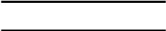  7.1 7.2  7.3 | Ферритные нержавеющие стали
7 |  | Мартенситные нержавеющие стали
7 |  | Дисперсионно-закаленные нержавеющие стали
8 |  | Аустенитные нержавеющие стали с содержанием Cr ≤ 35 %
8 | 8.1  8.2 | Аустенитные нержавеющие стали с содержанием Cr ≤ 19 %
8 | 8.1  8.2 | Аустенитные нержавеющие стали с содержанием Cr > 19 %
8 | 8.3 12,0 %
8 | 8.4 | Аустенитные нержавеющие стали с содержанием Cr > 18 %; 4% < Mn ≤ 12 % и 3% < Ni ≤ 8%
9 |  | Легированные никелем стали с содержанием Ni ≤ 10,0 %
9 | 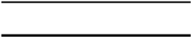  9.1 9.2  9.3 | Легированные никелем стали с содержанием Ni ≤ 3,0 %
9 |  | Легированные никелем стали с содержанием 3,0 % < Ni ≤ 8,0 %
9 |  | Легированные никелем стали с содержанием 8,0 % < Ni ≤ 10,0 %
10 |  | Аустенитные ферритные нержавеющие стали (дуплексные )
10 | 10.1 | Аустенитные ферритные нержавеющие стали с содержанием Cr ≤ 24,0 % и Ni ≤ 4,0 %
10 | 10.2 | Аустенитные ферритные нержавеющие стали с содержанием Cr > 24,0 % и Ni > 4,0 %
10 | 10.3 | Аустенитные ферритные нержавеющие стали с содержанием Ni ≤ 4,0
Группа | Подгруппа | Тип стали/характеристика
11 |  | Стали, с химическим составом элементов, идентичным сталям группы 1^{с}, за исключением содержания 0,30 % < C ≤ 0,85 %
11 | 11.1 | Стали, отнесенные к группе 11, с содержанием 0,30 % < C ≤ 0,35 %
11 | 11.2 | Стали, отнесенные к группе 11, с содержанием 0,35 % < C ≤ 0,5 %
11 | 11.3 | Стали, отнесенные к группе 11, с содержанием 0,5% < C ≤ 0,85 %
П р и м е ч а н и е . Основываясь на фактическом химическом составе продукции, стали группы 2 могут быть отнесены к сталям группы 1.
Если материал имеет разные минимальные значения предела текучести в зависимости от толщины, для определения подгруппы должен использоваться максимальный предел текучести.

^{а)} В соответствии с требованиями стандартов на стальную продукцию, R_{еН} может быть заменено на R_{p0,2} или R_{t0,5}.
^{b)} Допускается более высокое значение, если Cr + Mo + Ni + Cu + V ≤ 0,75 %.
^{с)} Допускается более высокое значение, если Cr + Mo + Ni + Cu + V ≤ 1,0 %.

Таблица 3 (Таблица 4.3.3.1-2)
Распределение алюминиевых сплавов на группы согласно стандарту ISO/TR 15608:2017
Группа | Подгруппа | Тип алюминия и алюминиевых сплавов
21 |  | Чистый алюминий с содержанием примесей ≤ 1 %
22 |  | Термически необрабатываемые сплавы
22 | 22.1 | Алюминиево-марганцевые сплавы
22 | 22.2 | Алюминиево-магниевые сплавы с содержанием Mg ≤ 1,5 %
22 | 22.3 | Алюминиево-магниевые сплавы с содержанием 1,5 % < Mg ≤ 3,5 %
22 | 22.4 | Алюминиево-магниевые сплавы с содержанием Mg > 3,5 %
23 |  | Термоупрочняемые сплавы
23 | 23.1 | Алюминиево-магниево-кремниевые сплавы
23 | 23.2 | Алюминиево-цинково-магниевые сплавы
24 |  | Алюминиево-кремниевые сплавы с содержанием Cu ≤ 1 %
24 | 24.1 | Алюминиево-кремниевые сплавы с содержанием Cu ≤ 1 % и 5 % < Si ≤ 15 %
24 | 24.2 | Алюминиево-кремниево-магниевые сплавы с содержанием Cu ≤ 1 %, 5 % < Si ≤ 15 % и 0,1 % < Mg ≤ 0,80 %
25 |  | Алюминиево-кремниево-медные сплавы с содержанием 5 % < Si ≤ 14,0 %; 1,0 % < Cu ≤ 5,0 % и Mg ≤ 0,8 %
26 |  | Алюминиево-медные сплавы с содержанием 2 % < Cu ≤ 6 %
П р и м е ч а н и е . Группы 21 — 23 обычно используются в виде деформируемых продуктов (лист, профильный формат, штампованные изделия), а группы 24 — 26 в виде литых изделий (литейные сплавы).

Таблица 4 (Таблица 4.3.3.1-3)
Распределение медных сплавов на группы согласно стандарту ISO/TR 15608:2017
Группа | Подгруппа | Тип меди и медных сплавов
31 |  | Медь с содержанием до 6 % Ag и 3 % Fe
32 |  | Медно-цинковые сплавы
32 | 32.1 | Медно-цинковые бинарные сплавы
32 | 32.2 | Медно-цинковые сложные сплавы
33 |  | Медно-оловянные сплавы
34 |  | Медно-никелевые сплавы
35 |  | Медно-алюминиевые сплавы
36 |  | Медно-никелево-цинковые сплавы
37 |  | Низколегированные медные сплавы (с содержанием менее 5 % других элементов), не вошедшие в группы 31 — 36
38 |  | Другие медные сплавы (с содержанием 5 % или более других элементов), не вошедшие в группы от 31 — 36

Таблица 5 (Таблица 6.2.2.5 )

Классификация газов, применяемых при сварке плавлением и родственных процессах согласно стандарту ИСО 14175
Обозначение |  | Номинальное содержание компонентов в % объема
Главная группа | Подгруппа | Окислительные |  | Инертные |  | Восстанав ливающие | Низко активные
Главная группа | Подгруппа | CO₂ | O₂ | Ar | He | H₂ | N₂
I | 1 |  |  | 100
 | 2 |  |  |  | 100
 | 3 |  |  | основа | 0,5 ≤ He ≤ 95
M1 | 1 | 0,5 ≤ CO₂ ≤ 5 |  | oснова¹ |  | 0,5 ≤ H2 ≤ 5
 | 2 | 0,5 ≤ CO₂ ≤ 5 |  | oснова¹
 | 3 |  | 0,5 ≤ O₂ ≤ 3 | oснова¹
 | 4 | 0,5 ≤ CO₂ ≤ 5 | 15 < CO₂ ≤ 25 | oснова¹
M2 | 0 | 5 < CO₂ ≤ 15 |  | oснова¹
 | 1 | 15 < CO₂ ≤ 25 |  | oснова¹
 | 2 |  | 3 < O₂ ≤ 10 | oснова¹
 | 3 | 0,5 ≤ CO₂ ≤ 5 | 3 < O₂ ≤ 10 | oснова¹
 | 4 | 5 < CO₂ ≤ 15 | 0,5 ≤ O₂ ≤ 3 | oснова¹
 | 5 | 5 < CO₂ ≤ 15 | 3 < O₂ ≤ 10 | oснова¹
 | 6 | 15 < CO₂ ≤ 25 | 0,5 ≤ O₂ ≤ 3 | oснова¹
 | 7 | 15 < CO₂ ≤ 25 | 3 < O₂ ≤ 10 | oснова¹
M3 | 1 | 25 < CO₂ ≤ 50 |  | oснова¹
 | 2 |  | 10 < O₂ ≤ 15 | oснова¹
 | 3 | 25 < CO ≤ 50 | 2 < O₂ ≤ 10 | oснова¹
 | 4 | 5 < CO₂ ≤ 25 | 10 < O₂ ≤ 15 | oснова¹
 | 5 | 25 < CO₂ ≤ 50 | 10 < O₂ ≤ 15 | oснова¹
C | 1 | 100
 | 2 | oснова | 0,5 ≤ O₂ ≤ 30
R | 1 |  |  | oснова¹ |  | 0,5 ≤ H₂ ≤ 15
 | 2 |  |  | oснова¹ |  | 15 ≤ H₂ ≤ 50
N | 1 |  |  | oснова¹ |  |  | 100
 | 2 |  |  | oснова¹ |  |  | 0,5 ≤ N₂ ≤ 5
 | 3 |  |  | oснова¹ |  |  | 5 < N₂ ≤ 50
 | 4 |  |  | oснова¹ |  | 0,5 ≤ H2 ≤ 10 | 0,5 ≤ N₂ ≤ 5
 | 5 |  |  |  |  | 0,5 ≤ H2 ≤ 50 | основа
O | 1 |  | 100
Z | Смеси газов, содержащие компоненты, не указанные выше, или смеси, состав которых выходит за рамки установленных выше составов²
- В данной классификации допускается частичная или полная замена аргона гелием.
- Две газовые смеси с одинаковым обозначением группы Z могут не быть взаимозаменяемыми.

ПРИЛОЖЕНИЕ 2 (Справочное)
ПРОСТРАНСТВЕННЫЕ ПОЛОЖЕНИЯ СВАРКИ

Рис. 1
Положения при сварке пластин

- Положения шва при сварке.

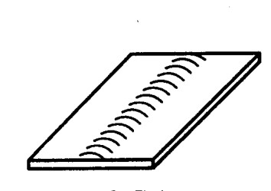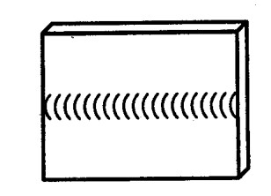

PA Нижнее PE Потолочное PC Горизонтальное
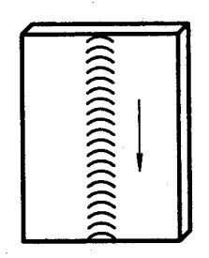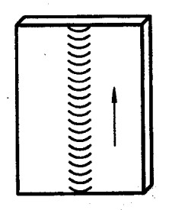
PG Вертикальное на спуск PF Вертикальное на подъем

а) Стыковые швы

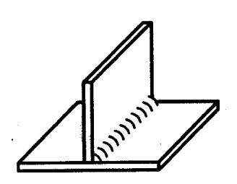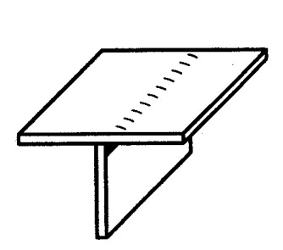

PA Нижнее PD Потолочное PB Нижнее в «лодочку» тавровое тавровое
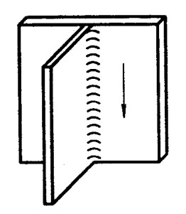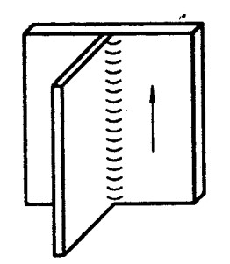
PG Вертикальное на спуск PF Вертикальное на подъем

б) Угловые швы

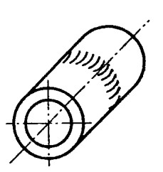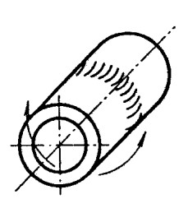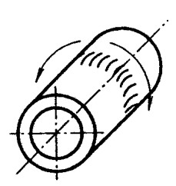
Труба поворотная Труба неповоротная Труба неповоротная
PA Ось горизонтальная PН Ось горизонтальная PJ Ось горизонтальная
Шов нижний Шов вертикальный на подъем Шов вертикальный на спуск
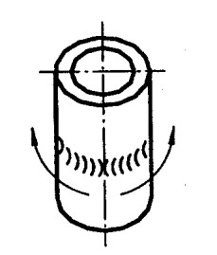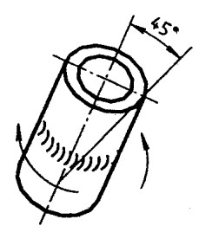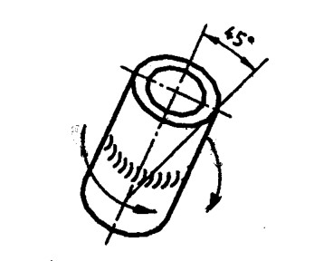
Труба неповоротная Труба неповоротная Труба неповоротная
PC Ось вертикальная H-L045 Ось наклонная J-L045 Ось наклонная
Шов горизонтальный Шов на подъем Шов на спуск

а) Стыковые швы

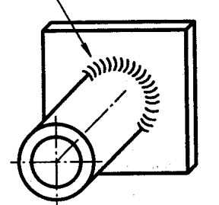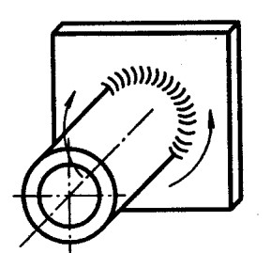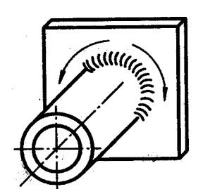
Труба поворотная Труба неповоротная Труба неповоротная
PB Ось горизонтальная PH Ось горизонтальная PJ Ось горизонтальная
Шов тавровый Шов вертикальный на подъем Шов вертикальный на спуск
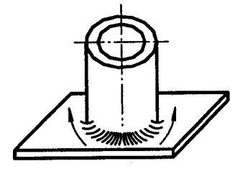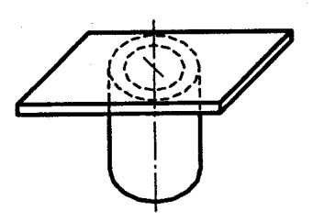
Труба неповоротная Труба неповоротная
PB Ось вертикальная PD Ось вертикальная
Шов тавровый нижний Шов тавровый потолочный

б) Угловые швы

Внешний диаметр трубы D≥ 150 мм, положения при сварке

